Aktionsstand bei der Langen Nacht der Demokratie
Im Rahmen der Veranstaltung „Demokratie verstehen und gestalten – Vortrag und Diskussion mit Nina Poppel"
Mittwoch, 30. September 2026

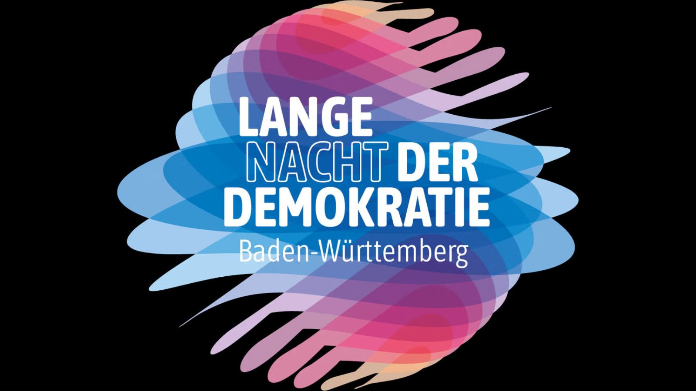
Titelbild_Lange Nacht / Copyright

Präsenz

Aktionsstand der LpB mit Mitmachangeboten, Publikationen und Give-Aways.

Inhalt:
Aktionsstand begleitend zu „Demokratie verstehen und gestalten – Vortrag und Diskussion mit Nina Poppel" im Rahmen der Langen Nacht zur Demokratie. Kommen Sie vorbei und machen Sie bei unseren Mitmachaktionen mit: Versuchen Sie sich mit dem Ball an der meinungsbildenden Torwand, quizzen Sie an unserem Glücksrad mit und gewinnen Sie tolle Preise, tauschen Sie sich zu zentralen Fragen zur Demokratie aus und stimmen Sie ab oder informieren Sie sich mit den Publikationen der LpB zu zentralen politischen Fragen.
Weitere Informationen zur Veranstaltung "
Demokratie verstehen und gestalten – Vortrag und Diskussion mit Nina Poppel
":
Wie funktioniert Demokratie in einer sich wandelnden Welt? Nina Poppel, ehemalige ZDF- und SWR-Journalistin, gibt am 30. September 2026 im Rathaus Biberach Einblicke in aktuelle politische und gesellschaftliche Themen.

Am Mittwoch, 30. September 2026, um 18.30 Uhr lädt die vhs Biberach im Rathaus Biberach zu einer spannenden Abendveranstaltung mit Nina Poppel ein. In einem 60- bis 90-minütigen Vortrag greift sie aktuelle politische und gesellschaftliche Themen auf – von Desinformation und Medienkompetenz über Außen- und Sicherheitspolitik bis hin zur Zukunft der demokratischen Teilhabe.

Als ehemalige Journalistin beim ZDF und SWR und heute gefragte Moderatorin und Speakerin vermittelt Nina Poppel komplexe Inhalte verständlich und nahbar. Ihr interaktiver Ansatz lädt zum Dialog ein. Im Anschluss an den Vortrag gibt es eine offene Diskussion, in der Fragen gestellt und eigene Perspektiven eingebracht werden können. Diese Veranstaltung ist eine Einladung an alle, sich aktiv in die demokratische Debatte einzubringen.

Veranstaltungsort: Rathaus Biberach, Matthias-Erzberger-Straße 1, 88400 Biberach an der Riß
In Kooperation mit der VHS Biberach.

Termin:
Mittwoch, 30. September 2026, 18:30 Uhr - 20:30 Uhr

Leitung:
Anja Meitner, Leiterin der Außenstelle Tübingen
Kontakt:
Verwaltung Tübingen, E-Mail: tuebingen.verwaltung@lpb.bwl.de
Ort:
Rathaus Biberach
Matthias-Erzberger-Straße 1
88400 Biberach an der Riß
Gebühren:
Die Veranstaltung ist kostenlos.

Seminar-Nr.: 54/40b-26 (Bei Rückfragen bitte angeben)

Zur Anmeldung:

Keine Anmeldung erforderlich

Kooperationspartner:

VHS Biberach

